西华大学土木建筑与环境学院

学生工作简报

（2020年第9期）

西华大学土木建筑与环境学院学生工作办公室编

- 党建工作
1．党员发展。11月08日，学院学生党务中心已完成2020年下半年新发展党员对接工作，其中已对接新发展党员62名。截止11月08日，学院学生党务中心召开土木建筑与环境学院2020年下半年新发展党员材料填写讲解说明会。截止11月09日，学院学生党务中心已为2020年下半年新发展党员开具62份函调说明。
2．支部对接。截止11月09日，学院学生党务中心已完成2020年下半年支部材料对接工作，其中已接收党员材料培训支部13个。
3．学习强国。11月12日，学院2020年上半年49名发展党员已全部加入学院党组织学习强国群聊。
4．党员转正。截止11月12日，学院学生党务中心已完成发展党员及转正党员系统录入工作，其中已录入发展党员信息48份，转正党员信息12份，1份发展党员信息录入出现问题，已向校党委组织部报告。
5．党员转接。截止11月13日，学院学生党务中心已完成毕业生系统转接第二批报送，其中毕业生省内转接完成共17名同志，并已收取转往省外的18名同志的回执联。
编辑：岳敏行
- 学生工作
1.校友捐赠。10月17日上午，土木建筑与环境学院于6D108举办建工90级校友捐赠仪式。本次会议由学院党委书记向勇和学院（主持工作）副院长舒波主持，学院部分地方校友会负责人悉数到场。
2.新生工作。10月21日，土木建筑与环境学院在八教2020级开展新生心理普测。测试由学院团委学生心理生活部组织开展，2020级新生悉数到场。
3.南方测绘杯。土木学子在2020年11月7日至8日“南方测绘杯”（第六届）四川省大学生测绘技能大赛中喜获佳绩。由土木建筑与环境学院李章树副教授、刘蒙蒙老师带队指导的西华大学非专业组一队、非专业组二队在大赛中脱颖而出，分别获得四等水准测量一等奖两项，导线测量一等奖一项、二等奖一项，1:500数字化测图二等奖一项，航空摄影数据处理二等奖一项，团体获二等奖。
4.学工例会。10月19日、21日、27日，11月2日，学院全体辅导员召开学工例会，传达学校会议精神和工作安排，并就近期校庆、“三金”工作、就业、防诈骗、安全等工作内容进行了部署。
5.资助工作。
国家奖学金。10月19日上午，学院组织全体辅导员召开国家奖学金评审会，中午，组织9名国家奖学金申请同学在6c120进行了答辩。结合所有辅导员及学生代表的分数，本次学院共评选出段林伶等5名同学获得国家奖学金。
截止11月10日，经过学生申请、班级评议、系统申请、学院审批、学校审批等环节，学院完成国家奖学金、国家励志奖学金、国家助学金所有纸质材料提交工作。此次学院共评选国家励志奖学金177人，国家助学金1211人。
11月13日，根据校团委《关于切实做好2020年全校困难团员温暖过冬工作的通知》，学院上报27名困难团员信息。
6.评优工作。经过学院推荐、学校审核、易班投票、现场评述换届，11月6日，学院2018级房地产开发与管理专业本科1班获得西华大学2019-2020学年“十佳优秀班集体”表彰。
7.素质提升。10月30日上午，学院全体辅导员参加了学校心理健康咨询中心组织的题为“多维视角下的危机干预工作实践”的辅导员心理专场培训。
11月4-6日，学院辅导员王凤、程访然参加了学工部举办的“ECE—卓有成效的教练型教育者认证培训”。
8.校企交流。11月6日下午，成都建工三公司携篮球队到学校进行交流，并与学院男篮院队举行了友好的篮球比赛。
9.辅导员查课查寝查考情况通报。学院辅导员于10月19日至11月13日不定时对各专业学生上课情况进行抽查，共计旷课29人次；学院全体辅导员对各班寝室进行深入走访。详见文末附件1、附件2。
学院建立课程抽查巡查机制，从第9周开始，全体辅导员成2组分别对2017、2018级，2019、2020级所有课程进行不定期查课，每周2次，每次至少4门课。截止目前，已开展2周，巡查课程32门，旷课125人次（未排除办理免听、请假等情况）。详见文末附件3。
10.学院就业工作
（1）校企交流
10月20日，土木建筑与环境学院团队与成都贝壳链家公司总部开展了校企交流活动。学院房地产专业老师卢立宇及2018级房地产开发与管理1班学生参与本次活动。
（2）就业情况初步汇总
在校院两级联动机制下，截止目前，我院发布40余家企业招聘信息。经初步统计，已签约人数233人，就业数据如下：
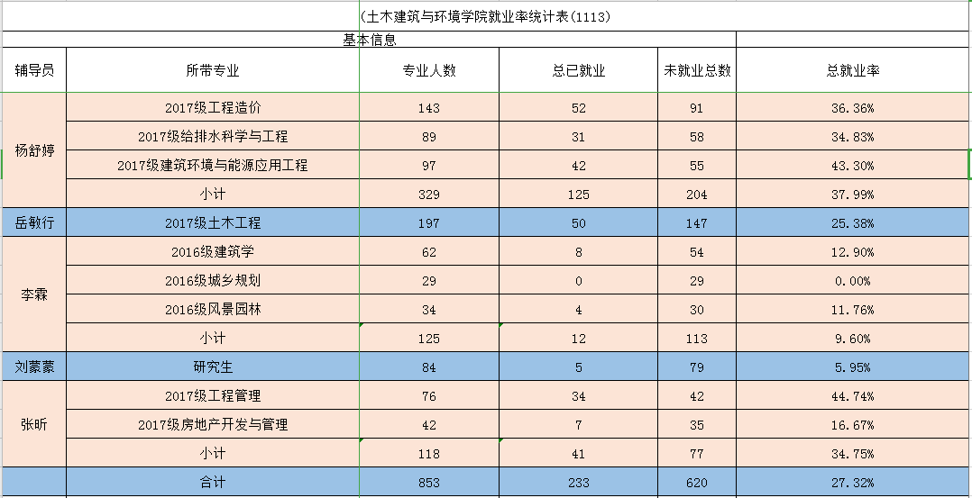
编辑：就业工作 李 阳
其 他 祝少丰
- 宣传工作
      - 团委宣传
为学院换届大会、新生运动会等10月11日制作换届大会院队聘书模板11张，10月19日制作创新创业俱乐部聘书模板2张，10月26日制作新生运动会动员大会展板，10月27日制作建构节奖状，10月30日制作第四届宣讲会聘书、新生运动会动员大会教练聘书、简历制作大赛荣誉证书4张，10月21日拍摄融媒体中心大会，10月22日拍摄双选会，10月23日拍摄换届大会，10月25日拍摄风筝节， 10月30日拍摄建构节颁奖典礼；10月21日制作换届大会视频。11月4日制作风筝节奖状20张，11月8日制作易听写奖状5张模板，11月8日制作新生辩论赛奖状3张模板，11月4日对新生运动会动员大会进行拍摄，11月5日对新生运动会进行拍摄，11月6日对易听写宣讲会进行拍摄，11月10日制作学生代表大会视频。截止至11月12日，学校官方网站实际发稿1篇，学院官方网站首页实际发稿41篇。
学校官方网站发稿
发稿时间 | 活动名称 | 作者 | 链接
2020.10.19 | 甲子薪传，同心致远——西华大学土木建筑与环境学院校庆主题建构节顺利展开 | 彭伊  欧阳丽珠 | http://news.xhu.edu.cn/53/9d/c42a152477/page.htm
学院官方网站部分发稿
发稿时间 | 活动名称 | 作者 | 链接
2020.10.19 | 土木建筑与环境学院建工90级校友捐赠仪式顺利展开 | 杨永兴 | http://jztm.xhu.edu.cn/54/3b/c1263a152635/page.htm
2020.10.22 | 土木建筑与环境学院2020级新生心理普测顺利开展 | 欧阳丽珠  彭伊 | http://jztm.xhu.edu.cn/54/76/c1263a152694/page.htm
2020.10.24 | 土木建筑与环境学院师生团队赴成都贝壳链家公司参观交流 | 欧阳丽珠 | http://jztm.xhu.edu.cn/54/a2/c1263a152738/page.htm
2020.10.24 | 西华大学土木建筑与环境学院2020-2021届团委学生会干部调整暨表彰大会顺利召开 | 欧阳丽珠 | http://jztm.xhu.edu.cn/54/a3/c1263a152739/page.htm
2020.10.30 | 西华大学土木建筑与环境学院第五届风筝节圆满落幕 | 王一程  欧阳丽珠 | http://jztm.xhu.edu.cn/56/25/c1263a153125/page.htm
2020.11.07 | 西华大学土木建筑与环境学院第43届新生田径运动会圆满举行 | 赵程鑫 | http://jztm.xhu.edu.cn/57/90/c1263a153488/page.htm
2020.11.09 | 西华学子在2020年“南方测绘杯”（第六届）四川省大学生测绘技能大赛中喜获佳绩 | 黄雄 | http://news.xhu.edu.cn/58/3c/c986a153660/page.htm
2020.11.09 | 土木建筑与环境学院开展11·9消防安全主题活动——关注消防 生命至上 | 欧阳丽珠 | http://jztm.xhu.edu.cn/57/ef/c1263a153583/page.htm
2020.11.10 | 土木建筑与环境学院挂靠社团会议顺利召开 | 欧阳丽珠 | http://jztm.xhu.edu.cn/58/22/c1263a153634/page.htm
2020.10.31 | 土木建筑与环境学院第二届建构节颁奖典礼圆满落幕 | 彭伊  欧阳丽珠 | http://jztm.xhu.edu.cn/56/26/c3062a153126/page.htm

      - 运营部
截止至11月11日，学院在学校官方网站共投稿8篇，实际发帖8篇，详情见后文附图；官方QQ总计转发说说16篇，编辑说说18篇，浏览量总计17930；学院官方微博总计转编辑微博10篇，转发0篇，浏览量共计7274。
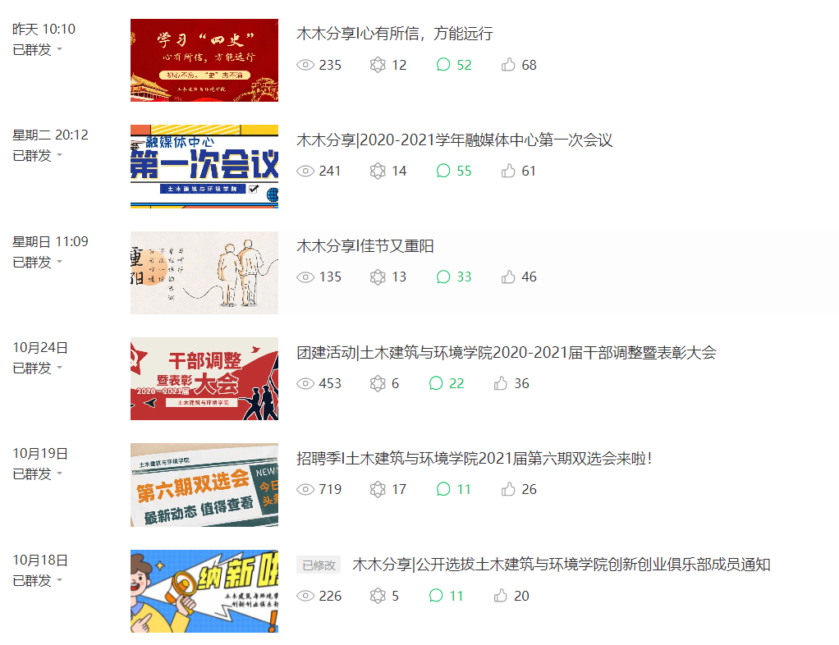
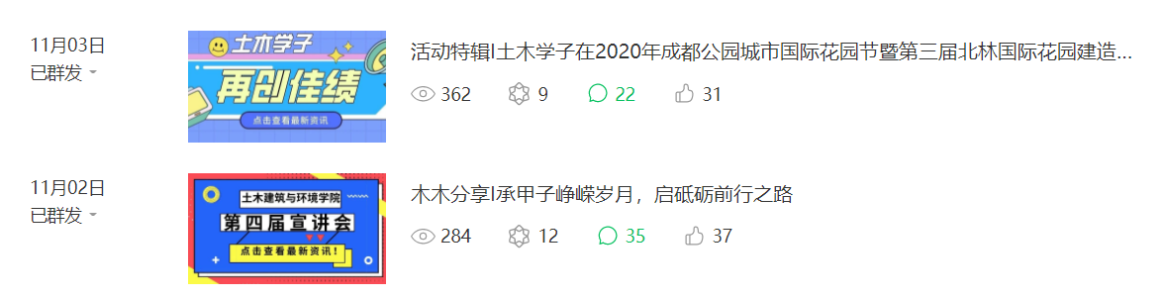
(微信平台发帖截图情况)
微信平台发帖内容
时间 | 帖子名称 | 作者 | 链接
2020.10.18 | 木木分享|开选拔土木建筑与环境学院创新创业俱乐部成员通知 | 徐凤麟 | https://mp.weixin.qq.com/s/FNwlojau1CGbLncFGEU_R
2020.10.19 | 招聘季|土木建筑与环境学院2021届第六期双选会来了 | 周美颐 唐境 | https://mp.weixin.qq.com/s/uI66V5O89pBPuMXhlm6vzw
2020.10.24 | 团建活动｜土木建筑与环境学院2020-2021届干部调整暨表彰大会 | 张静 | https://mp.weixin.qq.com/s/LDxscmZA-pMAmz2jWrY4xQ
2020.10.25 | 木木分享｜佳节又重阳 | 李牟良 唐境 | https://mp.weixin.qq.com/s/_G6wXpdR_bM0ph1M4p0Qhw
2020.10.27 | 木木分享｜2020-2021学年融媒体中心第一次会议 | 蒲君昊 唐境 | https://mp.weixin.qq.com/s/kiDEx4qKEf-LBkT_jgtb1w
2020.10.29 | 木木分享|有所信，方能远行 | 周美颐 唐境 | https://mp.weixin.qq.com/s/A-2_0Ej-xuJh4v5RuUKqFg
2020.11.02 | 木木分享|承甲子峥嵘岁月，启砥砺前行之路 | 唐境 | https://mp.weixin.qq.com/s?__biz=MzA4NjQ1MDg2Ng....
2020.11.03 | 活动特辑|土木学子在2020成都公园城市国际花园节暨第三届北林国际花园建造节竞赛喜获佳绩 | 唐境 | http://mp.weixin.qq.com/s?__biz=MzA4NjQ1MDg2Ng

官方QQ发贴情况
发贴时间 | 活动简述
2020.10.18 | 西华美景视频分享
2020.10.19 | 各部门例会时间
2020.10.23 | 干部调整暨换届大会
2020.10.23 | 霜降
2020.10.23 | 社团招新
2020.10.25 | 重阳节
2020.10.26 | 第九次干部例会
2020.10.26 | 融媒体中心第一次会议
2020.11.02 | 土木建筑与环境学院第十次干部例会
2020.11.02 | 各部门例会时间
2020.11.03 | 四六级成绩发布时间
2020.11.03 | 厉行节约，制止餐饮浪费打卡活动
2020.11.05 | 新生运动会助威
2020.11.05 | 男子1500加油助威
2020.11.05 | 女子跳远加油助威
2020.11.05 | 男子铅球加油助威
2020.11.05 | 男子跳高加油助威
2020.11.05 | 男子400米决赛加油助威
2020.11.05 | 女子400米决赛加油助威
2020.11.05 | 男/女子100决赛加油助威
2020.11.05 | 男子4*100加油助威
2020.11.05 | 女子4*100加油助威
2020.11.05 | 运动会圆满结束，土木威武
2020.11.06 | 易听写大赛报名开启
2020.11.06 | 易听写大赛宣讲会
2020.11.07 | 立冬节气
2020.11.08 | 土木建筑与环境学院第十一次干部例会
2020.11.09 | 各部门例会时间
2020.11.10 | 土木学院学生骨干培训
      - 易班工作站
易班工作站在7-10周日常发帖总计24篇，其帖子链接如下：
易班日常发帖内容
时间 | 帖子名称 | 链接
2020.10.16 | 【土木学院】西华大学土木建筑与环境学院致校友的一封信 |  | https://www.yiban.cn/forum/Article/show/v_time/160387345258615/article_id/4533570/channel_id/79/puid/5000090
2020.10.19 | 【西华大学】易总结|甲子薪传再出发-西华大学土木建筑与环境学院校庆主题建构节 |  | https://www.yiban.cn/forum/Article/show/v_time/160387345277334/article_id/4556910/channel_id/79/puid/5000090
2020.10.21 | 【土木学院】易预告|换届大会 |  | https://www.yiban.cn/forum/Article/show/v_time/160387345269300/article_id/4568226/channel_id/79/puid/5000090
2020.10.21 | 关于印发《西华大学研究生国家助学金评审暂行办法》的通知 |  | https://www.yiban.cn/forum/Article/show/v_time/160387342370913/article_id/4574804/channel_id/79/puid/5000090
2020.10.21 | 关于印发《西华大学国家励志奖学金评审办法（修订）》的通知 |  | https://www.yiban.cn/forum/Article/show/v_time/16038734231957/article_id/4574776/channel_id/79/puid/5000090
2020.10.21 | 关于印发《西华大学研究生学业奖学金评审办法（2018年修订）》的通知 |  | https://www.yiban.cn/forum/Article/show/v_time/160387342336685/article_id/4574784/channel_id/79/puid/5000090
2020.10.21 | 关于印发《西华大学国家奖学金评审办法（修订）》的通知 |  | https://www.yiban.cn/forum/Article/show/v_time/160387342373582/article_id/4574786/channel_id/79/puid/5000090
2020.10.21 | 关于印发《西华大学研究生国家奖学金评审办法（2018年修订）》的通知 |  | https://www.yiban.cn/forum/Article/show/v_time/160387342332218/article_id/4574794/channel_id/79/puid/5000090
2020.10.21 | 关于评选2020-2021学年“才达”特别助学金通知 |  | https://www.yiban.cn/forum/Article/show/v_time/160387342314130/article_id/4574806/channel_id/79/puid/5000090
2020.10.21 | 附件2：2020-2021学年西华大学家庭经济困难学生认定情况汇总表-土木学院公示 |  | https://www.yiban.cn/forum/Article/show/v_time/160387342328032/article_id/4574860/channel_id/79/puid/5000090
2020.10.22 | 【土木学院】易分享I这些书你读了吗【Ⅰ】 |  | https://www.yiban.cn/forum/Article/show/v_time/160387342341775/article_id/4586506/channel_id/79/puid/5000090
2020.10.22 | 【土木学院】易分享I这些书你读了吗【Ⅱ】 |  | https://www.yiban.cn/forum/Article/show/v_time/160387342334047/article_id/4586504/channel_id/79/puid/5000090
2020.10.22 | 【西华大学】易话题|九九重阳节，浓浓敬老情 |  | https://www.yiban.cn/forum/Article/show/v_time/160387342325560/article_id/4586534/channel_id/79/puid/5000090
2020.10.27 | 【易展示】10月工作展示帖 |  | https://www.yiban.cn/forum/Article/show/v_time/160387342314973/article_id/4685490/channel_id/79/puid/5000090
2020.10.27 | 【土木学院】团建活动|土木建筑与环境学院2020-2021届干部调整暨表彰大会 |  | https://www.yiban.cn/forum/Article/show/v_time/160387342374593/article_id/4687234/channel_id/79/puid/5000090
2020.10.29 | 【土木学院】易主题|学习“四史”守初心，不忘使命砥砺前行 |  | https://www.yiban.cn/forum/Article/show/v_time/160514450649698/article_id/4740186/channel_id/79/puid/5000090
2020.10.31 | 【土木学院】易总结|云扬万里，风鸢起 |  | https://www.yiban.cn/forum/Article/show/v_time/160514450698817/article_id/4838104/channel_id/79/puid/5000090
2020.11.03 | 【土木学院】易主题|掌握消防常识，遵守消防法规 |  | https://www.yiban.cn/forum/Article/show/v_time/160514450677328/article_id/4991394/channel_id/79/puid/5000090
2020.11.03 | 【土木学院】易预告|“厉行节约，制止餐饮浪费”打卡活动 |  | https://www.yiban.cn/forum/Article/show/v_time/16051445067799/article_id/4991504/channel_id/79/puid/5000090
2020.11.06 | 【土木学院】“易”预告|第八届“易听写”大赛 |  | https://www.yiban.cn/forum/Article/show/v_time/160514487441542/article_id/5167386/channel_id/79/puid/5000090
2020.11.08 | 【土木学院】易预告|“消防安全，防患未然” |  | https://www.yiban.cn/forum/Article/show/v_time/160514487441542/article_id/5167386/channel_id/79/puid/5000090
2020.11.10 | 【土木学院】易预告|学生骨干培训 |  | https://www.yiban.cn/forum/Article/show/v_time/160514487470712/article_id/5409372/channel_id/79/puid/5000090
2020.11.10 | 【土木学院】易访谈|“消防安全，防患未然” |  | https://www.yiban.cn/forum/Article/show/v_time/160514487465936/article_id/5457366/channel_id/79/puid/5000090
2020.11.10 | 【土木学院】关注消防，生命至上【Ⅰ】 |  | https://www.yiban.cn/forum/Article/show/v_time/160514639676556/article_id/5457428/channel_id/79/puid/5000090
编辑：李姝
- 团学工作
1. 换届大会。10月23日中午，土木建筑与环境学院在图书馆1号报告厅组织召开了2020-2021届干部调整暨表彰大会。
2.学院学生活动。
风筝节。10月24日，学院面向全校学生在马尔代夫举办了以“喜迎六十周年校庆，共抵九月绵绵疫情”为主题的第五届风筝节，并于10月28-29日依托易班平台进行网络投票。本次总计参赛人数400余人，参赛作品23组。
易听写大赛。11月6日中午，学院在6B208召开第八届“易听写”大赛宣讲会，宣布此次大赛开始。截止目前，共有265人积极报名参赛，其中包括外语、管理、计算机等5个学院30余人。
辩论赛。11月13日晚，学院在四教报告厅举办第十五届“建工杯”新生辩论决赛。
3.学校学生活动。
建构节。活动以“忆峥嵘岁月，铸时代精神”为主题，“城市家居”为搭建要求面向全校师生征集作品，于9月23日至10月19日顺利展开，参赛人员共计两百余名，最终搭建了11件作品并于卓越广场展出。10月30日中午，西华大学第二届建构节颁奖典礼在6B102举行。
美寝大赛。学院于11月2日中午在6B207举办以“砥砺沧桑六十载，携手共叙新篇章”为主题的第十八届美寝大赛宣讲会，宣布学校美寝大赛学院内部评比开始。
新生运动会。11月4日中午，学院在6B208召开了西华大学第43届新生田径运动会动员大会。11月5日，经过一天的激烈角逐，学院在新生运动会中获得团体全校第二、本部第一的成绩。
4.比赛征文。根据四川省委开展“四川省第四届我和警察蜀黍的故事主题征文活动”的通知，截止11月9日，学院共提交征文20余篇。
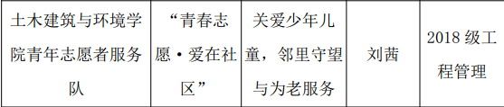
10月20日，2020年西华大学青年志愿服务项目大赛公布结果，学院青年志愿者服务队排名第3。
5.融媒体工作。10月20日晚，土木建筑与环境学院团委学生会融媒体中心依托腾讯会议平台召开线上技能培训会。本次会议邀请到融媒体中心指导老师李姝老师，2019级、2020级辅导员老师以及学院团委学生会主席团、干部团。各支部宣传考核负责人悉数到会。
6.社团管理。11月9日，学院在6D104召开了社团指导教师考核工作会议。截止10月13日，完成对挂靠学院的8个社团、10名指导教师的年度考核工作。
7.团组织转接。截止10月31日，学院基本完成毕业生、新生的团组织转出、转入工作。
8.干部例会。10月25日晚，11月1日晚、8日、15日晚，土木建筑与环境学院团委学生会在6D211召开第九至十二次干部例会。会议均由主席团成员主持召开。
9.组织生活。截止11月4日，学院所有支部完成“厉行节俭 反对浪费”主题团日活动；截止11月10日，完成“119”消防主题团日活动。
10.团员管理。11月10日，根据校团委通知，学院统计自愿申请入团学生并上报。
截止11月13日，根据学校要求，学院完成54个团支部的对标定级自评及学院审核工作。
11.寝室查寝。11月5日，学院心理生活部组织查寝，查寝情况详见附件4。
编辑：祝少丰

附件1：查课查寝考勤汇总表
序号 | 辅导员 | 查课情况 |  | 查寝情况
 |  | 查课次数 | 旷课人数 | 查寝数量（间） | 需整改寝室
1 | 韩晶晶 | 4 | 0 | 20 | 0
2 | 王凤 | 4 | 1 | 3 | 0
3 | 程访然 | 宜宾校区
4 | 张昕 | 2 | 0 | 22 | 0
5 | 巴冬晴 | 11 | 10 | 0 | 0
6 | 祝少丰 | 2 | 1 | 5 | 0
7 | 李阳 | 3 | 0
8 | 杨舒婷 | 借调
9 | 上官晴天 | 31 | 13 | 20 | 0
10 | 李姝 | 4 | 4
11 | 岳敏行 | 2 | 0 | 30 | 0
12 | 邓礼仪 | 2 | 0 | 5 | 1

附件2：旷课学生明细
序号 | 课程名称 | 查课情况 | 学号 | 姓名 | 年级 | 班级 | 旷课学时 | 查课时间 | 查课人
1 | 建筑物理(1) | 旷课1人 | 3120170602202 | 熊*鑫 | 2018 | 建筑学18-1 | 2 | 11.02 | 上官晴天
2 | 建筑结构与选型 | 旷课1人 | 3120180602203 | 尹* | 2018 | 建筑学18-2 | 4 | 11.06 | 上官晴天
3 | 中国园林史 | 旷课3人 | 3120180602104 | 朱* | 2018 | 建筑学18-1 | 2 | 11.06 | 上官晴天
4 |  |  | 3120180602117 | 罗*桃 | 2018 | 建筑学18-1 | 2 | 11.06 | 上官晴天
5 |  |  | 3120180602120 | 唐*龙 | 2018 | 建筑学18-1 | 2 | 11.06 | 上官晴天
6 | 中国园林史 | 旷课4人 | 3120180602216 | 余* | 2018 | 建筑学18-2 | 2 | 11.06 | 上官晴天
7 |  |  | 3120180602226 | 杨*璐 | 2018 | 建筑学18-2 | 2 | 11.06 | 上官晴天
8 |  |  | 3120180602230 | 孙*郁 | 2018 | 建筑学18-2 | 2 | 11.06 | 上官晴天
9 |  |  | 3120180602233 | 赵* | 2018 | 建筑学18-2 | 2 | 11.06 | 上官晴天
10 | 中国园林史 | 旷课4人 | 3120180602104 | 朱*佳 | 2018 | 风景园林18-1 | 4 | 11.13 | 上官晴天
11 |  |  | 3120180602131 | 潘*晴 | 2018 | 建筑学18-1 | 2 | 11.13 | 上官晴天
12 |  |  | 3120180602117 | 罗*桃 | 2018 | 建筑学18-1 | 4 | 11.13 | 上官晴天
13 |  |  | 3120180602120 | 唐*龙 | 2018 | 建筑学18-1 | 4 | 11.13 | 上官晴天
14 | 建筑工程计量与计价 | 旷课1人 | 3120182303304 | 陈*洁 | 2018 | [本]工造18-3 | 2 | 11.02 | 王凤
15 | 给水工程 | 旷课1人 | 3120180612118 | 龚*武 | 2018 | 给排水1班 | 2 | 10.21 | 巴冬晴
16 | 给水排水工程CAD | 旷课1人 | 3120180612208 | 宋*铭 | 2018 | 给排水2班 | 2 | 10.27 | 巴冬晴
17 | 热质交换原理与设备 | 旷课4人 | 3120180613323 | 蒲*韬 | 2018 | 建环3班 | 2 | 10.23 | 巴冬晴
18 |  |  | 3120180613329 | 张* | 2018 | 建环3班 | 2 | 10.23 | 巴冬晴
19 |  |  | 3120180613331 | 范*阳 | 2018 | 建环3班 | 2 | 10.23 | 巴冬晴
20 |  |  | 3120180613305 | 敬* | 2018 | 建环3班 | 2 | 10.23 | 巴冬晴
21 |  |  | 3120180613130 | 蒲*雨 | 2018 | 建环1班 | 2 | 10.23 | 巴冬晴
22 |  |  | 3120180613201 | 易* | 2018 | 建环2班 | 2 | 10.23 | 巴冬晴
23 |  |  | 3120180613208 | 庄*霜 | 2018 | 建环2班 | 2 | 10.23 | 巴冬晴
24 | 建筑环境学 | 旷课1人 | 3120180613331 | 范*阳 | 2018 | 建环3班 | 2 | 11.07 | 巴冬晴
25 | 材料力学 | 旷课1人 | 3120190671278 | 简*宇 | 2019 | 岩土19-1 | 2 | 11.12 | 祝少丰
26 | 大学英语（1） | 旷课1人 | 3120182305109 | 胡*锦 | 2020 | 管科类20-3 | 6 | 10.28 | 李姝
27 | 管理学原理 | 旷课1人 | 3120182305109 | 胡*锦 | 2020 | 管科类20-3 | 8 | 11.13 | 李姝
28 | 体育-1 | 旷课1人 | 3120182305109 | 胡*锦 | 2020 | 管科类20-3 | 10 | 11.12 | 李姝
29 | 思想道德修养与法律基础 | 旷课1人 | 3120182305109 | 胡*锦 | 2020 | 管科类20-3 | 12 | 11.12 | 李姝

附件3 学院课程巡查旷课情况明细
序号 | 课程名称 | 查课情况 | 学号 | 姓名 | 年级 | 班级 | 旷课学时 | 查课时间 | 查课人
1 | 土力学B | 旷课2人 | 3120170601301 | 王倚帆 | 2018 | 道路与桥梁18-2 | 2 | 11.11 | 上官晴天、邓礼仪、王凤、李姝、祝少丰、韩晶晶
2 |  |  | 3120170601416 | 李洋 | 2017 | 道路与桥梁17-3 | 2
3 | 城市道路与交通规划 | 旷课1人 | 3120180609121 | 董恒卓 | 2018 | 风景园林18-1 | 2 | 11.11 | 祝少丰、李姝、王凤、韩晶晶、邓礼仪、上官晴天
4 | 景观工程技术 | 旷课2人 | 3120170609104 | 胡丽华 | 2017 | 风景园林17-1 | 2 | 11.11 | 上官晴天、邓礼仪、王凤、李姝、祝少丰、韩晶晶
5 |  |  | 3120170609134 | 陈子琦 | 2017 | 风景园林17-1 | 2
6 | 工程项目管理A | 旷课5人 | 3120162305212 | 徐启阳 | 2017 | 工程管理17-2 | 2 | 11.9 | 张昕、巴冬晴、岳敏行、李阳
7 |  |  | 3120170601202 | 罗小钰 | 2017 | 工程管理17-1 | 2
8 |  |  | 3120170612305 | 雷紫悦 | 2017 | 工程管理17-1 | 2
9 |  |  | 3120172305202 | 田键 | 2017 | 工程管理17-2 | 2
10 |  |  | 3120172305227 | 张璐 | 2017 | 工程管理17-2 | 2
11 | 建设项目投资与融资 | 旷课1人 | 3120172305242 | 卢阳 | 2017 | 工程管理17-2 | 2 | 11.11 | 岳敏行、李阳
12 | 工程运筹学A | 旷课10人 | 3120190403108 | 赵艺媛 | 2019 | 工程管理19-1 | 2 | 11.11 | 张昕、巴冬晴
13 |  |  | 3120190671225 | 胡佳 | 2019 | 工造19-4 | 2
14 |  |  | 3120190673003 | 冉钧升 | 2019 | 工程管理(房地产)19-1 | 2
15 |  |  | 3120190673009 | 刘鑫 | 2019 | 工程管理(房地产)19-1 | 2
16 |  |  | 3120190673017 | 林瑶 | 2019 | 工造19-1 | 2
17 |  |  | 3120190673084 | 蔡松 | 2019 | 工程管理19-1 | 2
18 |  |  | 3120190673099 | 吴文琪 | 2019 | 工程管理(房地产)19-1 | 2
19 |  |  | 3120190673141 | 易伟豪 | 2019 | 工程管理(房地产)19-1 | 2
20 |  |  | 3120190673146 | 刘洋 | 2019 | 工程管理(房地产)19-1 | 2
21 |  |  | 3120190673197 | 刘佳怡 | 2019 | 工造19-4 | 2
序号 | 课程名称 | 查课情况 | 学号 | 姓名 | 年级 | 班级 | 旷课学时 | 查课时间 | 查课人
22 | 建筑大类基础概论 | 旷课1人 | 3120200672131 | 钟伟 | 2020 | 建筑类20-4 | 2 | 11.4 | 岳敏行、黄佳祯
23 | 土木工程经济与管理 | 旷课6人 | 3120170306326 | 曾鑫航 | 2017 | 建筑工程17-1 | 2 | 11.3 | 祝少丰、李姝、王凤、韩晶晶、邓礼仪、上官晴天
24 |  |  | 3120170601117 | 龚佳丽 | 2017 | 建筑工程17-1 | 2
25 |  |  | 3120170601220 | 张桃 | 2017 | 建筑工程17-1 | 2
26 |  |  | 3120170601413 | 严璟 | 2017 | 建筑工程17-1 | 2
27 |  |  | 3120170601514 | 杨东 | 2017 | 建筑工程17-2 | 2
28 |  |  | 3120170601629 | 刘皓 | 2017 | 建筑工程17-2 | 2
29 | 土力学B | 旷课5人 | 3120170601131 | 胡云峰 | 2017 | 道路与桥梁17-1 | 2 | 11.3 | 祝少丰、李姝、王凤、韩晶晶、邓礼仪、上官晴天
30 |  |  | 3120170601301 | 王倚帆 | 2018 | 道路与桥梁18-2 | 2
31 |  |  | 3120170601402 | 赵彭伟 | 2017 | 道路与桥梁17-3 | 2
32 |  |  | 3120170601416 | 李洋 | 2017 | 道路与桥梁17-3 | 2
33 |  |  | 3120180601220 | 张又飞 | 2018 | 道路与桥梁18-2 | 2
34 | 给水排水工程概预算课程设计 | 旷课37人 | 3120170612101 | 苏馨怡 | 2017 | 给排水17-1 | 2 | 11.3 | 祝少丰、李姝、王凤、韩晶晶、邓礼仪、上官晴天
35 |  |  | 3120170612108 | 全皓月 | 2017 | 给排水17-1 | 2
36 |  |  | 3120170612113 | 谢嫄奕 | 2017 | 给排水17-1 | 2
37 |  |  | 3120170612114 | 王昱元 | 2017 | 给排水17-1 | 2
38 |  |  | 3120170612117 | 陈丹 | 2017 | 给排水17-1 | 2
39 |  |  | 3120170612118 | 刘怡菲 | 2017 | 给排水17-1 | 2
40 |  |  | 3120170612122 | 唐佐卫 | 2017 | 给排水17-1 | 2
41 |  |  | 3120170612124 | 肖春霞 | 2017 | 给排水17-1 | 2
42 |  |  | 3120170612128 | 郑少鹏 | 2017 | 给排水17-1 | 2
43 |  |  | 3120170612134 | 唐钰枝 | 2017 | 给排水17-1 | 2
44 |  |  | 3120170612202 | 文语梅 | 2017 | 给排水17-2 | 2
45 |  |  | 3120170612205 | 周思懿 | 2017 | 给排水17-2 | 2
46 |  |  | 3120170612207 | 徐梓译 | 2017 | 给排水17-2 | 2
序号 | 课程名称 | 查课情况 | 学号 | 姓名 | 年级 | 班级 | 旷课学时 | 查课时间 | 查课人
47 | 给水排水工程概预算课程设计 | 旷课37人 | 3120170612208 | 王亨利 | 2017 | 给排水17-2 | 2 | 11.3 | 祝少丰、李姝、王凤、韩晶晶、邓礼仪、上官晴天
48 |  |  | 3120170612210 | 刘杰灵 | 2017 | 给排水17-2 | 2
49 |  |  | 3120170612211 | 罗安宸 | 2017 | 给排水17-2 | 2
50 |  |  | 3120170612212 | 陈璐 | 2017 | 给排水17-2 | 2
51 |  |  | 3120170612216 | 唐昌翠 | 2017 | 给排水17-2 | 2
52 |  |  | 3120170612217 | 牟江 | 2017 | 给排水17-2 | 2
53 |  |  | 3120170612219 | 魏鑫 | 2017 | 给排水17-2 | 2
54 |  |  | 3120170612221 | 李佳 | 2017 | 给排水17-2 | 2
55 |  |  | 3120170612223 | 钟耀豫 | 2017 | 给排水17-2 | 2
56 |  |  | 3120170612228 | 郭御 | 2017 | 给排水17-2 | 2
57 |  |  | 3120170612232 | 张一帆 | 2017 | 给排水17-2 | 2
58 |  |  | 3120170612234 | 樊慧欣 | 2017 | 给排水17-2 | 2
59 |  |  | 3120170612235 | 王久瑜 | 2017 | 给排水17-2 | 2
60 |  |  | 3120170612301 | 李茂 | 2017 | 给排水17-3 | 2
61 |  |  | 3120170612302 | 刘梦南 | 2017 | 给排水17-3 | 2
62 |  |  | 3120170612304 | 高星语 | 2017 | 给排水17-3 | 2
63 |  |  | 3120170612306 | 梁靖 | 2017 | 给排水17-3 | 2
64 |  |  | 3120170612307 | 冯倩 | 2017 | 给排水17-3 | 2
65 |  |  | 3120170612308 | 蔡璨 | 2017 | 给排水17-3 | 2
66 |  |  | 3120170612309 | 张雪 | 2017 | 给排水17-3 | 2
67 |  |  | 3120170612314 | 林榆丰 | 2017 | 给排水17-3 | 2
68 |  |  | 3120170612317 | 杨家文 | 2017 | 给排水17-3 | 2
69 |  |  | 3120170612324 | 李缘 | 2017 | 给排水17-3 | 2
70 |  |  | 3120170612331 | 黄世豪 | 2017 | 给排水17-3 | 2
序号 | 课程名称 | 查课情况 | 学号 | 姓名 | 年级 | 班级 | 旷课学时 | 查课时间 | 查课人
71 | 建筑工程计量与计价 | 旷课10人 | 3120172303307 | 姚超 | 2017 | 工程造价17-3 | 2 | 11.3 | 祝少丰、李姝、王凤、韩晶晶、邓礼仪、上官晴天
72 |  |  | 3120172303309 | 唐新成 | 2017 | 工程造价17-3 | 2
73 |  |  | 3120172304103 | 连鑫 | 2017 | 工程造价17-1 | 2
74 |  |  | 3120172304117 | 胡雨涵 | 2017 | 房地产开发17-1 | 2
75 |  |  | 3120172304123 | 杨茂胜 | 2017 | 房地产开发17-1 | 2
76 |  |  | 3120172304134 | 傅波 | 2017 | 房地产开发17-1 | 2
77 |  |  | 3120172304148 | 秦豪 | 2017 | 房地产开发17-1 | 2
78 |  |  | 3120172304154 | 杨子毅 | 2017 | 房地产开发17-1 | 2
79 |  |  | 3120172305133 | 汤泓源 | 2017 | 工程管理17-1 | 2
80 |  |  | 3120182304145 | 彭鼎棋 | 2018 | 房地产18-1 | 2
81 | 道路计算机辅助设计 | 旷课31人 | 3120170601101 | 何鑫 | 2017 | 道路与桥梁17-1 | 2 | 11.2 | 祝少丰、李姝、王凤、韩晶晶、邓礼仪、上官晴天
82 |  |  | 3120170601104 | 王陇德 | 2017 | 道路与桥梁17-1 | 2
83 |  |  | 3120170601105 | 李宇翔 | 2017 | 道路与桥梁17-1 | 2
84 |  |  | 3120170601106 | 李林隆 | 2017 | 道路与桥梁17-1 | 2
85 |  |  | 3120170601109 | 张宇航 | 2017 | 道路与桥梁17-1 | 2
86 |  |  | 3120170601113 | 吴帆 | 2017 | 道路与桥梁17-1 | 2
87 |  |  | 3120170601114 | 柏茏 | 2017 | 道路与桥梁17-1 | 2
88 |  |  | 3120170601116 | 梁爱民 | 2017 | 道路与桥梁17-1 | 2
89 |  |  | 3120170601120 | 王浩宇 | 2017 | 道路与桥梁17-1 | 2
90 |  |  | 3120170601121 | 银洁钰 | 2017 | 道路与桥梁17-1 | 2
91 |  |  | 3120170601122 | 杨川 | 2017 | 道路与桥梁17-1 | 2
92 |  |  | 3120170601124 | 谢欣芸 | 2017 | 道路与桥梁17-1 | 2
93 |  |  | 3120170601125 | 刘天赐 | 2017 | 道路与桥梁17-1 | 2
94 |  |  | 3120170601126 | 王宇 | 2017 | 道路与桥梁17-1 | 2
95 |  |  | 3120170601130 | 任曜玮 | 2017 | 道路与桥梁17-1 | 2
96 |  |  | 3120170601131 | 胡云峰 | 2017 | 道路与桥梁17-1 | 2
序号 | 课程名称 | 查课情况 | 学号 | 姓名 | 年级 | 班级 | 旷课学时 | 查课时间 | 查课人
97 | 道路计算机辅助设计 | 旷课31人 | 3120170601205 | 王标 | 2017 | 道路与桥梁17-1 | 2 | 11.2 | 祝少丰、李姝、王凤、韩晶晶、邓礼仪、上官晴天
98 |  |  | 3120170601207 | 李明坤 | 2017 | 道路与桥梁17-1 | 2
99 |  |  | 3120170601208 | 黄鑫磊 | 2017 | 道路与桥梁17-2 | 2
100 |  |  | 3120170601223 | 赵宇 | 2017 | 道路与桥梁17-2 | 2
101 |  |  | 3120170601228 | 易冒先 | 2017 | 道路与桥梁17-2 | 2
102 |  |  | 3120170601232 | 李云富 | 2017 | 道路与桥梁17-2 | 2
103 |  |  | 3120170601234 | 董坤 | 2017 | 道路与桥梁17-2 | 2
104 |  |  | 3120170601308 | 万俊超 | 2017 | 道路与桥梁17-2 | 2
105 |  |  | 3120170601309 | 唐小虎 | 2017 | 道路与桥梁17-2 | 2
106 |  |  | 3120170601310 | 袁智俊 | 2017 | 道路与桥梁17-2 | 2
107 |  |  | 3120170601312 | 王佳丽 | 2017 | 道路与桥梁17-2 | 2
108 |  |  | 3120170601318 | 陈豪焱 | 2017 | 道路与桥梁17-2 | 2
109 |  |  | 3120170601336 | 陈应东 | 2017 | 道路与桥梁17-3 | 2
110 |  |  | 3120170601508 | 王律霖 | 2017 | 道路与桥梁17-3 | 2
111 |  |  | 3120170601631 | 张天元 | 2017 | 道路与桥梁17-4 | 2 | 11.2 | 王凤、韩晶晶、祝少丰、李姝、邓礼仪、上官晴天
112 | 建筑工程计量与计价 | 旷课7人 | 3120172303226 | 左恒 | 2017 | 工程造价17-2 | 2
113 |  |  | 3120172304123 | 杨茂胜 | 2017 | 房地产开发17-1 | 2
114 |  |  | 3120172304134 | 傅波 | 2017 | 房地产开发17-1 | 2
115 |  |  | 3120172304154 | 杨子毅 | 2017 | 房地产开发17-1 | 2
116 |  |  | 3120172305133 | 汤泓源 | 2017 | 工程管理17-1 | 2
117 |  |  | 3120182303304 | 陈玉洁 | 2018 | 工造18-3 | 2
118 |  |  | 3120182303311 | 叶帆 | 2018 | 工造18-3 | 2
119 | 建筑物理(1) | 旷课4人 | 3120150601133 | 章泽涛 | 2016 | 建筑学16-2 | 2 | 11.1 | 李姝、王凤、韩晶晶、邓礼仪、上官晴天、祝少丰
120 |  |  | 3120160602204 | 周崇飞 | 2016 | 建筑学16-2 | 2
121 |  |  | 3120160602231 | 李治龙 | 2016 | 建筑学16-2 | 2
122 |  |  | 3120170602202 | 熊志鑫 | 2018 | 建筑学18-1 | 2
序号 | 课程名称 | 查课情况 | 学号 | 姓名 | 年级 | 班级 | 旷课学时 | 查课时间 | 查课人
123 | 钢结构设计原理 | 旷课3人 | 3120160601433 | 王政豫 | 2018 | 道路与桥梁18-1 | 2 | 11.2 | 韩晶晶、邓礼仪、祝少丰、李姝、王凤、上官晴天
124 |  |  | 3120170601228 | 易冒先 | 2017 | 道路与桥梁17-2 | 2
125 |  |  | 3120170601620 | 何勇 | 2017 | 道路与桥梁17-4 | 2

附件4 学院心理生活部查寝情况
查寝时间：2020. 11. 5
查寝范围：德馨6栋 十舍
较差寝室 | 优秀寝室
寝室号 | 寝室号
D6-210(未开门) | D6-228
S10-310(未开门) | D6-223
S10-315 | D6-236
S10-302 | D6-211
S10-4+2(未开门) | D6-212
S10-404 | D6-214
 | D6-221
 | D6-222
 | S10-317
 | S10-402

